UCHWAŁA NR XI/99/2025
RADY GMINY KLESZCZEWO
z dnia 26 marca 2025 r.

w sprawie: nieodpłatnego przejęcia na rzecz Gminy Kleszczewo nieruchomości położonych w miejscowości Tulce, oznaczonych numerami ewidencyjnymi 765/2 i 765/3, obręb ewidencyjny Tulce

Na podstawie art. 18 ust. 2 pkt 9 lit. a ustawy z dnia 8 marca 1990 r. o samorządzie gminnym (t.j. Dz. U. z 2024 r. poz. 1465 ze zm.), Rada Gminy Kleszczewo uchwala, co następuje:
§ 1. Wyraża się zgodę na nieodpłatne nabycie na własność Gminy Kleszczewo nieruchomości gruntowych, położonych w miejscowości Tulce, obręb geodezyjny Tulce, oznaczonych jako działki nr 765/2 (pow. 0,1214 ha, oznaczona w rejestrze gruntów jako klasoużytek RIVb - grunty orne) i 765/3 (pow. 0,0164 ha, oznaczona w rejestrze gruntów jako klasoużytek RIVb - grunty orne) z przeznaczeniem na realizację zadań z zakresu gminnych dróg, ulic oraz lokalnego transportu zbiorowego.
§ 2. Granicę terenu objętego uchwałą określa mapa, stanowiąca załącznik do uchwały.
§ 3. Wykonanie uchwały powierza się Wójtowi Gminy Kleszczewo.
§ 4. Uchwała wchodzi w życie z dniem podjęcia.

Wiceprzewodniczący Rady Gminy

Daniel Błaszczyk

UZASADNIENIE
DO UCHWAŁY NR XI/99/2025
RADY GMINY KLESZCZEWO
z dnia 26 marca 2025 r.

Wymienione w uchwale nieruchomości, położone są w miejscowości Tulce, obręb geodezyjny Tulce, oznaczone jako działki o nr 765/2 i 765/3 (łączna pow. 0,1378 ha). Nieruchomość objęta jest Miejscowym Planem Zagospodarowania Przestrzennego Gminy Kleszczewo, zatwierdzonym Uchwałą nr XLIV/358/2018 Rady Gminy Kleszczewo z dnia 25.07.2018 r. i stanowi tereny przeznaczone pod obiekty budowlane usług komunikacji centrum przesiadkowego, związanego z obsługą ruchu autobusowego i obsługą podróżnych (1UKS) oraz tereny dróg publicznych klasy zbiorczej (1KDZ).
Nabycie nieruchomości związane jest z koniecznością zaspokajania zbiorowych potrzeb mieszkańców z zakresu gminnych dróg, ulic oraz lokalnego transportu zbiorowego a wskazany teren odpowiada temu celowi.
W związku z powyższym podjęcie uchwały jest zasadne.

Wiceprzewodniczący Rady Gminy

Daniel Błaszczyk

Załącznik do UCHWAŁY NR XI/99/2025
RADY GMINY KLESZCZEWO
z dnia 26 marca 2026 r.
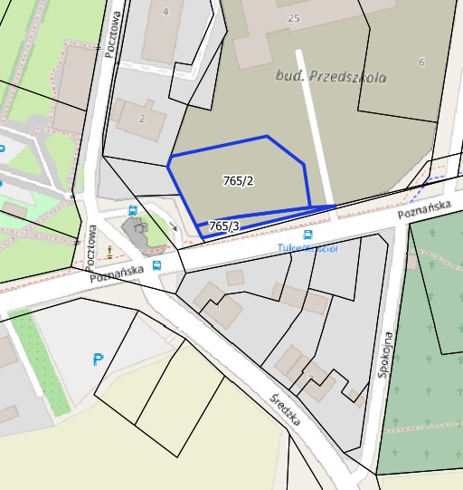

Wiceprzewodniczący Rady Gminy

Daniel Błaszczyk

Teren działek objętych uchwałą
(dz. ewid. nr 765/2 i 765/3, obręb Tulce)

